Министерство науки и высшего образования Российской Федерации

Федеральное государственное бюджетное образовательное учреждение высшего образования «Рязанский государственный радиотехнический университет имени В.Ф. Уткина»

Рязанский станкостроительный колледж

Отчёт о практической работе №2

Создание базы данных, таблиц, связей

по дисциплине

«Основы проектирования базы данных»

Выполнил:

студент группы ИСП-23

Кочергина А.А.

Проверил:

Родин Е.Н.

Рязань 2023

**Цели работы:**

- Научиться редактировать базу данных, таблицы, связи между таблицами средствами MS SQL Server Management Studio, а также средствами языка T-SQL;

- изучить возможности оператора ALTER.

**Ход выполнения работы:**

В ходе выполнения работы были проделаны следующие действия:

1. Выполнено подключение к SQL серверу (рисунок 1).

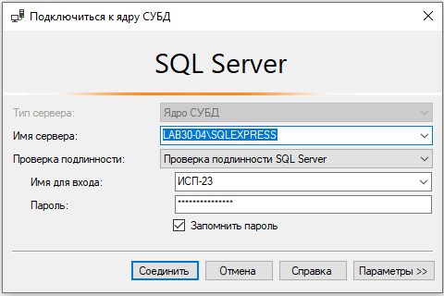

Рисунок 1 – Подключение к SQL серверу

1. Для обращения к базе данных используем скрипт:

USE [Crop_Production];

GO

1. Добавляем в таблицу столбец и вычислительный столбец

ALTER TABLE [CropYield]

ADD Cost MONEY NOT NULL;

GO

ALTER TABLE [CropYield]

ADD AllCost AS (Yield * Area);

GO

1. Создаем правило для ввода атрибута только с русской буквы и связываем его с объектами БД.

CREATE RULE [RussianWords]

AS (@value LIKE '[А-Яа-я]%');

GO

EXEC sp_bindrule [RussianWords],

'Component.Title';

GO

EXEC sp_bindrule [RussianWords],

'Crop.yield';

GO

1. Создаем объект значения по умолчанию со значение (0) и связываем его с объектами БД.

CREATE DEFAULT [default_productivity]

AS (0);

GO

EXEC sp_bindefault [default_productivity],

'Component.Productivity';

GO

**Заключение**

Таким образом, в ходе выполнения работы были приобретены начальные навыки редактирования базы данных, таблиц, связи между таблицами средствами MS SQL Server Management Studio, а также средствами языка T-SQL и изучение возможности оператора ALTER.